心系雷锋情 情暖百姓心

——社区巾帼志愿者服务队开展学雷锋志愿服务活动

      今年是毛泽东等老一辈革命家为雷锋同志题词60周年，在学雷锋纪念日即将来临之际，为更好地弘扬雷锋精神，提高社区基层党建的服务能力和宗旨意识，五福堂社区巾帼志愿服务队开展“心系雷锋情 情暖百姓心”为主题活动。

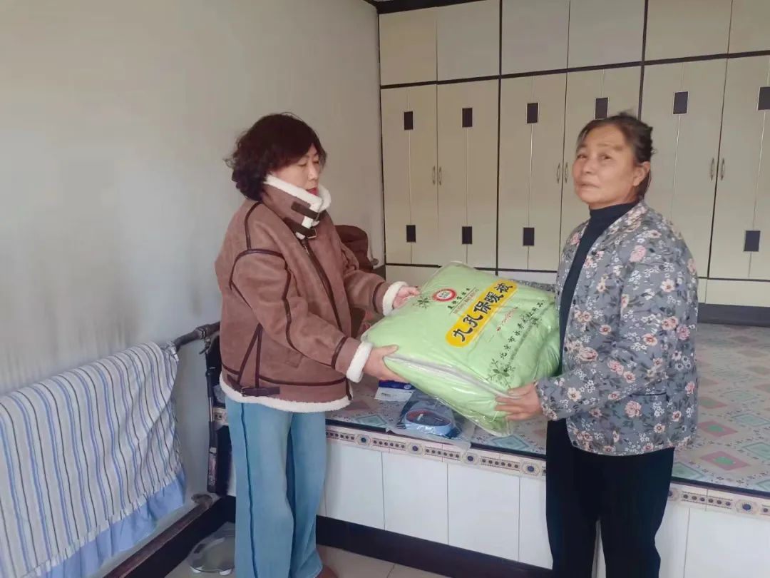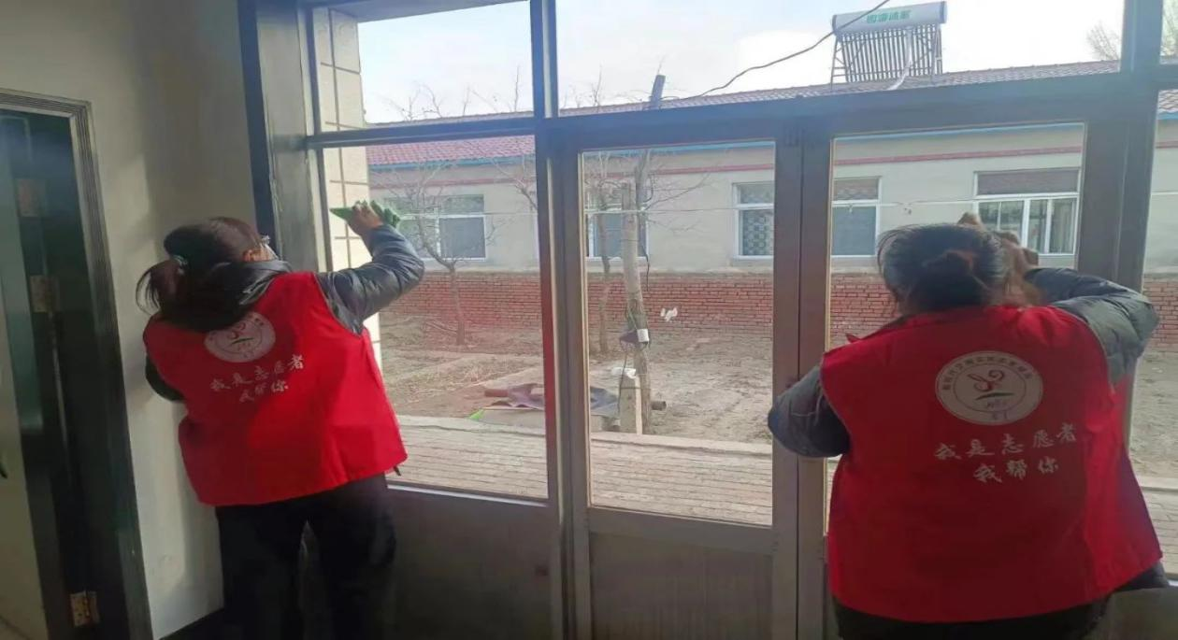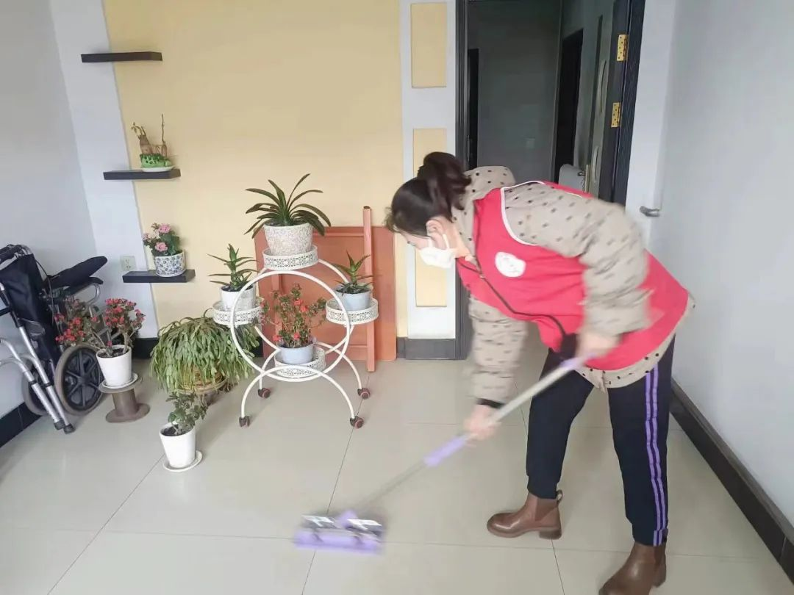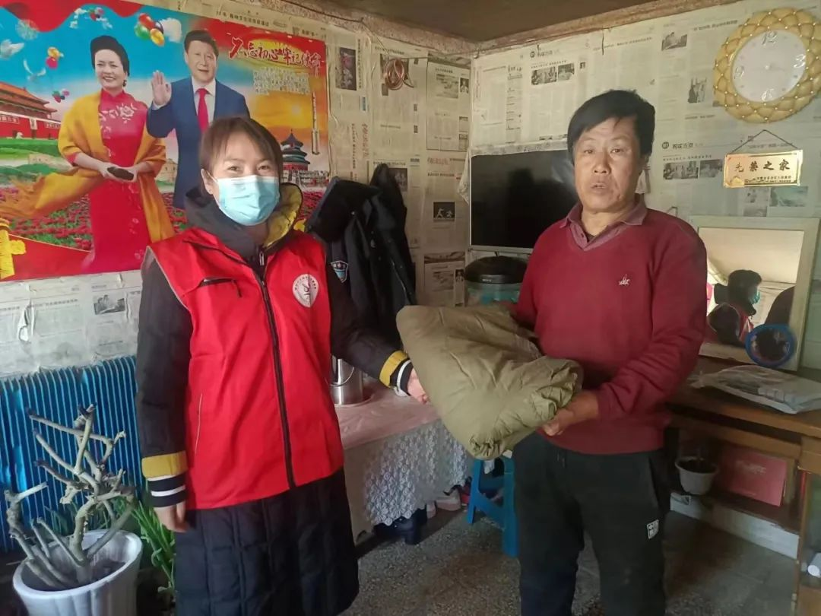

     活动中，志愿者们为困难家庭送去了棉衣、保暖衣、被子等生活用品，还帮他们打扫了室内卫生。走访慰问过程中，志愿者们详细询问困难家庭的身体状况和生活情况，鼓励他们要坚定信心、积极生活、战胜困难。在离开前又不忘嘱咐他们有什么困难一定要及时向社区反映，积极与社区沟通，社区一定会竭力相助。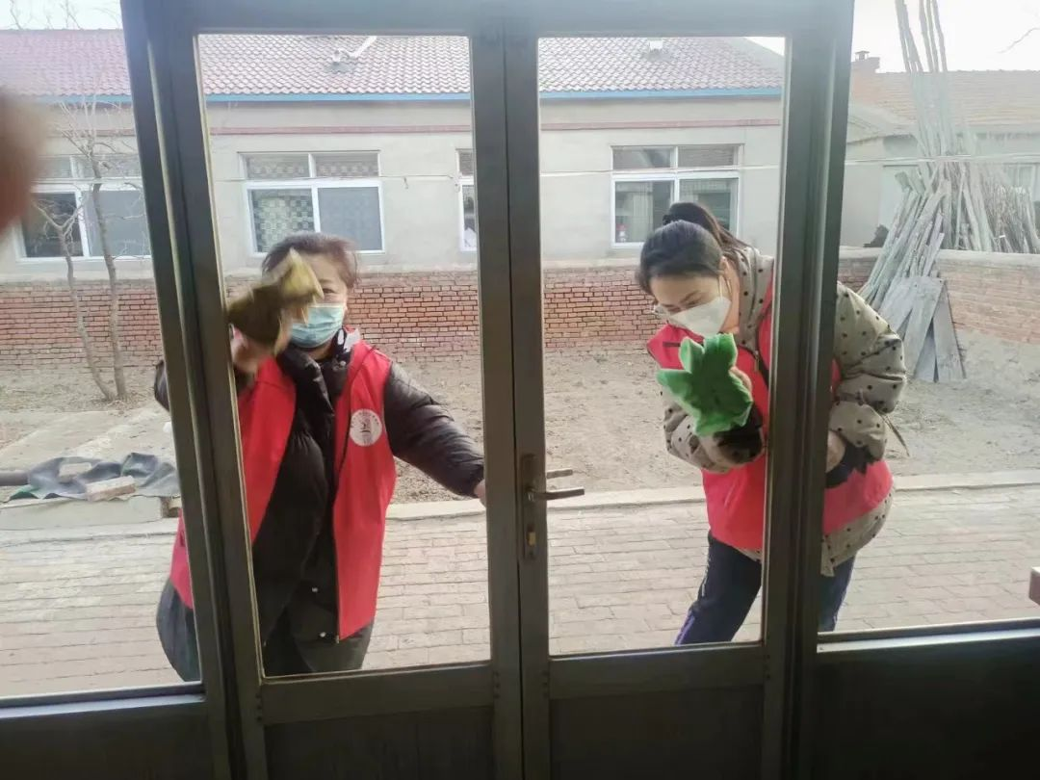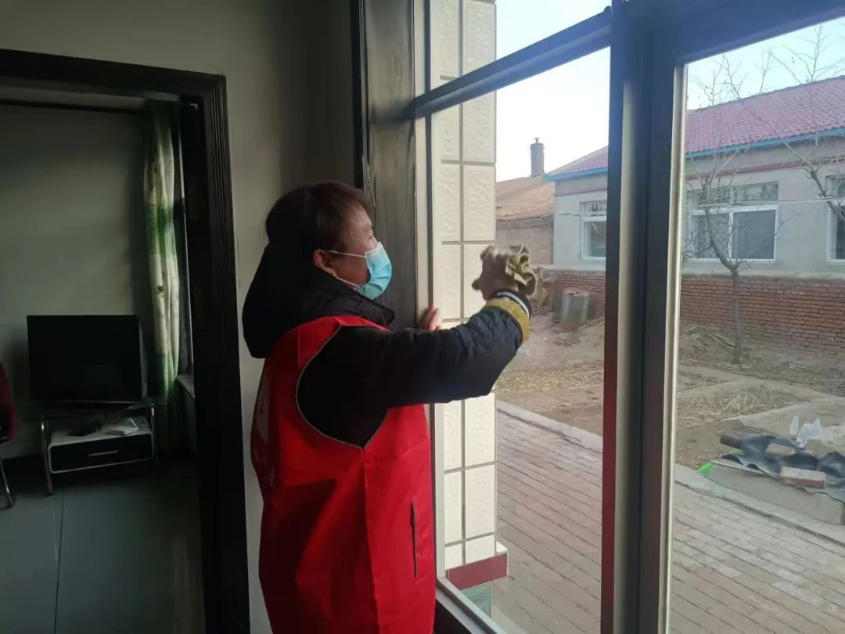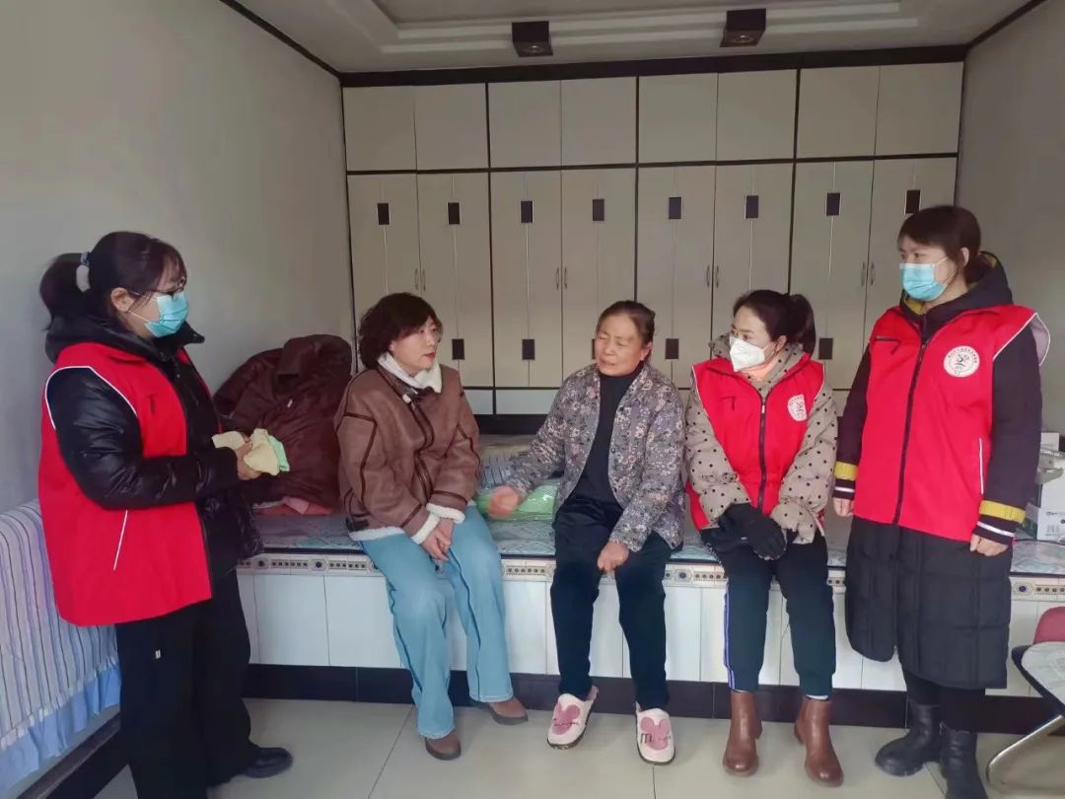

    此次学雷锋志愿服务活动，不仅送去了温暖，还发挥了社区党建在基层治理中的积极作用，为争做新时代雷锋精神的传播者、践行者打下基础。下一步，五福堂社区将继续加大宣传力度，持续开展志愿服务，用丰富的活动形式为居民传递更多的温暖。

